

DIRETORIA DE EDUCAÇÃO CONTINUADA - IEC

Disciplina: ARMAZENAMENTO E PROCESSAMENTO MASSIVO E DISTRIBUÍDO DE DADOS

Nome do curso: ENGENHARIA DE DADOS
Professor: Ricardo Brito Alves

Trabalho: Processamento Distribuído
Grupo:

Processamento Distribuído com Divisão e Conquista
Contexto:
Nesta prática, os alunos irão trabalhar com o arquivo:
yellow_tripdata_2016-02.csv
Esse dataset pertence ao acervo público da NYC Taxi and Limousine Commission (TLC) e cada linha representa uma corrida de táxi amarelo em Nova York. Os registros incluem informações como horários de início e fim da viagem, distância percorrida, tarifa, pedágio, gorjeta, forma de pagamento e quantidade de passageiros.
Como o arquivo é grande, a proposta é resolver o problema com a lógica de divisão e conquista:
- Dividir o CSV em partes menores;
- Processar cada parte em paralelo;
- Combinar os resultados parciais em uma resposta final.
Objetivo da atividade:
Ao final da prática, o aluno deverá ser capaz de:
- Aplicar o paradigma divisão e conquista em processamento de dados;
- Particionar um arquivo CSV grande em blocos;
- Executar processamento paralelo com Python;
- Implementar uma etapa de agregação final;
- Comparar versão sequencial e paralela;
- Discutir vantagens, overhead e escalabilidade.
Enunciado
Desenvolva, em Python, um programa para processar o arquivo
yellow_tripdata_2016-02.csv
usando divisão e conquista.
O programa deve:
- Ler o arquivo CSV em blocos;
- Processar cada bloco de forma independente;
- Executar esse processamento em paralelo;
- Calcular resultados parciais;
- Combinar os resultados em um resultado global;
- Comparar o tempo da versão paralela com uma versão sequencial.

Fonte de Dados
Vamos usar um arquivo de dados do NYC Taxi Trips. Esse arquivo em formato csv tem quase 2Gb e 11.382.049 de linhas
Você pode baixar o arquivo da prática no link abaixo.
https://drive.google.com/file/d/1HLbygYQv6nhD6eYHwHk-5IAZrk1ZoqYr/view?
Ou você pode baixar os dados públicos yellow_tripdata_2016-02 diretamente do site oficial da NYC Taxi and Limousine Commission (TLC). Este é o portal central para todos os registros de viagens de táxi e outros veículos de aluguel em Nova Iorque.
Site para Download: https://www.nyc.gov/site/tlc/about/tlc-trip-record-data.page
Como encontrar o arquivo no site:
- Acesse o link acima.
- Role a página para baixo até encontrar a seção do ano 2016.
- Procure na lista o link para os dados de Yellow Taxi do mês de fevereiro (February).
Observação Importante: A NYC TLC atualizou a forma como disponibiliza os dados. Para os anos mais recentes, os arquivos são oferecidos no formato Parquet, que é mais otimizado. No entanto, para dados mais antigos como os de 2016, o formato .csv geralmente ainda está disponível através do portal ou de arquivos históricos no NYC Open Data.
Especificamente neste link: https://data.cityofnewyork.us/Transportation/2016-Yellow-Taxi-Trip-Data/uacg-pexx/data_preview

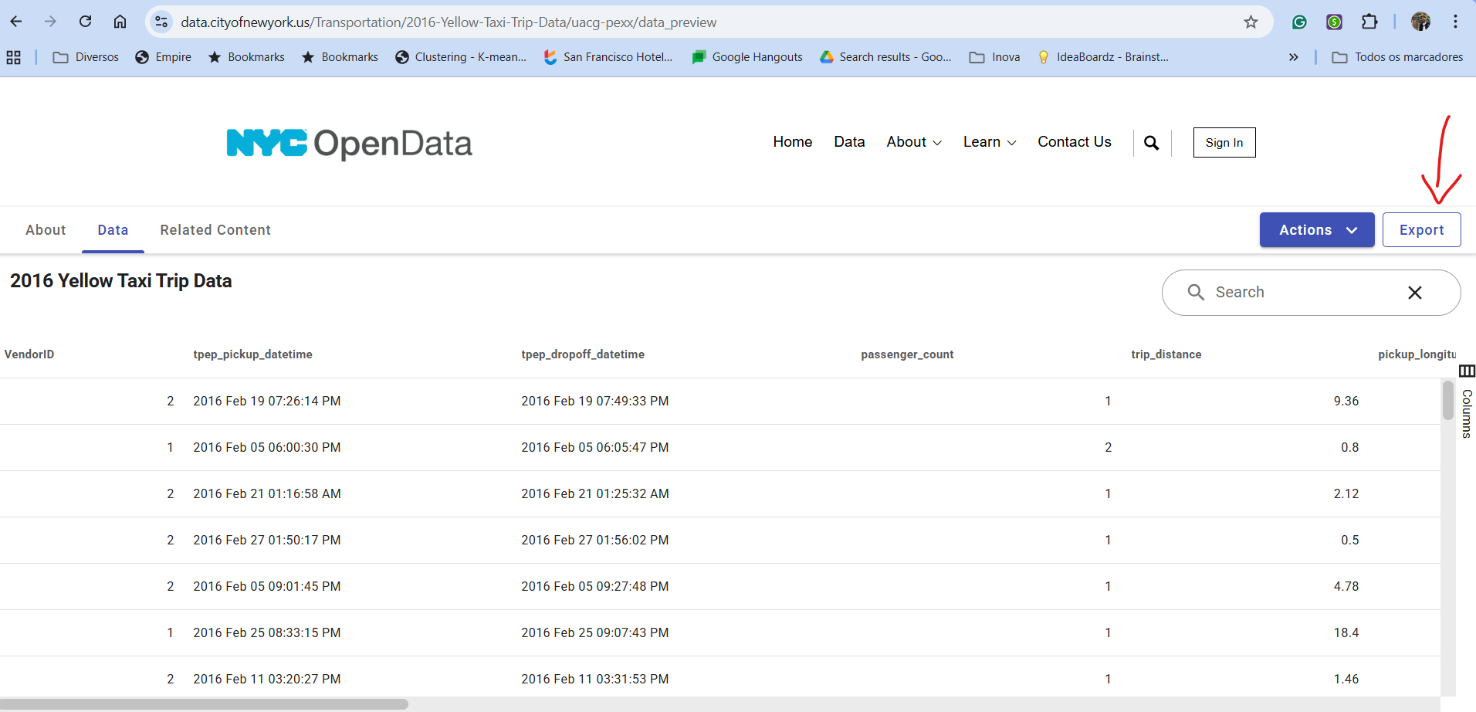

Desafio conceitual: divisão e conquista
Dividir
O arquivo deve ser quebrado em vários blocos de linhas usando chunksize.
Conquistar
Cada bloco será processado por um worker separado.
Combinar
Os resultados locais serão agregados para obter os indicadores globais.
Exemplo:
- Total global = soma dos totais locais;
- Distância global = soma das distâncias locais;
- Média global = soma de passageiros / total de corridas;
- Top dias = consolidação das contagens locais por data.

Regras da atividade
Parte A — versão sequencial
Implemente primeiro uma solução sequencial, para servir de referência.
Parte B — versão paralela
Implemente depois uma versão paralela usando multiprocessing.
Parte C — análise
Compare os tempos e discuta:
- A versão paralela foi mais rápida?
- O tamanho do chunk influenciou?
- Houve custo extra de criação de processos?
- Em que cenário a paralelização compensa?

Entregáveis da Parte A
- Código Python.
- Log de execução.

Parte A — versão sequencial
Objetivo
Implementar uma solução sequencial que servirá como referência de desempenho para as demais etapas.
O que deve ser feito
Desenvolva um programa em Python que leia o arquivo yellow_tripdata_2016-02.csv e calcule as seguintes métricas:
- quantidade total de corridas;
- distância total percorrida (trip_distance);
- valor total arrecadado (total_amount);
- média de passageiros por corrida (passenger_count);
- maior valor de corrida (total_amount);
- menor valor de corrida (total_amount);
- quantidade de corridas por forma de pagamento (payment_type);
- top 5 dias com mais corridas, com base em tpep_pickup_datetime.
Requisitos da Parte A
- a execução deve ser feita sem paralelismo;
- o código deve servir de baseline para comparação posterior;
- o tempo de execução deve ser medido.
Estrutura esperada de pastas
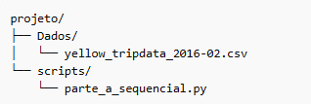
Resultado esperado
Ao final da Parte A, o grupo deve ter:
- uma implementação funcional da versão sequencial;
- os valores calculados corretamente;
- o tempo total de execução registrado.

Observação
Guia para a lógica da Parte A:
- lê em blocos;
- processa os dados;
- combina os resultados;
- mede tempo;
- gera logs.

